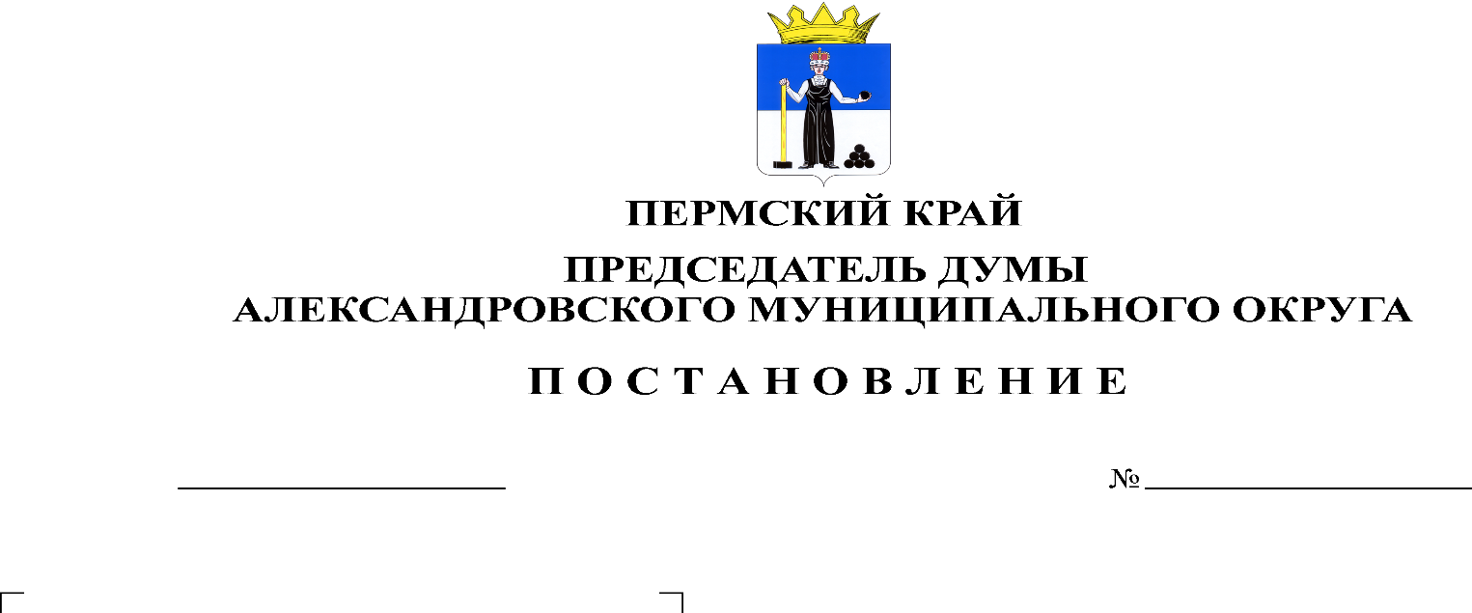
20.03.2026
23
Об образовании комиссии по соблюдению требований к должностному поведению лиц, замещающих муниципальные должности в органах местного самоуправления Александровского муниципального округа, и урегулировании конфликта интересов и утверждении ее состава

В соответствии Федеральным законом от 20 марта 2025 года № 33-ФЗ «Об общих принципах организации местного самоуправления в единой системе публичной власти», Федеральным законом от 25 декабря 2008 года № 273-ФЗ
«О противодействии коррупции», решением Думы Александровского муниципального округа от 19 марта 2026 года № 127 «Об утверждении Положения о комиссии по соблюдению требований к должностному поведению лиц, замещающих муниципальные должности в органах местного самоуправления Александровского муниципального округа и урегулированию конфликта интересов»,

ПОСТАНОВЛЯЮ:

1. Образовать комиссию по соблюдению требований к должностному поведению лиц, замещающих муниципальные должности в органах местного самоуправления Александровского муниципального округа, и урегулировании конфликта интересов.
2. Утвердить прилагаемый состав комиссии по соблюдению требований
к должностному поведению лиц, замещающих муниципальные должности
в органах местного самоуправления Александровского муниципального округа, и урегулировании конфликта интересов.
3. Установить, что указанная выше комиссия осуществляют свою деятельность в порядке, установленном Положением о комиссии по соблюдению требований к должностному поведению лиц, замещающих муниципальные должности в органах местного самоуправления Александровского муниципального округа, и урегулированию конфликта интересов.
4. Опубликовать настоящее постановление в сетевом издании официальный сайт Александровского муниципального округа Пермского края (www.aleksraion.ru).
5. Настоящее постановление вступает в силу со дня его подписания.
6. Контроль за исполнением настоящего постановления оставляю
за собой.

Председатель Думы
Александровского муниципального округа В.И. Косожихин

УТВЕРЖДЕН
постановлением председателя
Думы Александровского муниципального округа
от 20.03.2026 № 23

СОСТАВ
комиссии по соблюдению требований к должностному поведению лиц, замещающих муниципальные должности в органах местного самоуправления Александровского муниципального округа, и урегулировании
конфликта интересов

Степанова  Татьяна Викторовна | - заместитель председателя Думы Александровского муниципального округа, председатель комиссии
Мачихина  Надежда Викторовна | - депутат Думы Александровского муниципального округа
Ефимова  Татьяна Николаевна | - заведующий отделом в составе аппарата Думы Александровского муниципального округа
Горюнова  Виктория Дмитриевна  Фатыхова  Екатерина Владимировна  без указания персональных данных | - депутат Думы Александровского муниципального округа  -депутат Думы Александровского муниципального округа
  -представитель научной организации
  и профессиональной образовательной организации, образовательной организации высшего образования и организации дополнительного профессионального образования без указания персональных данных деятельность которого связана с муниципальной службой
  (по согласованию).

